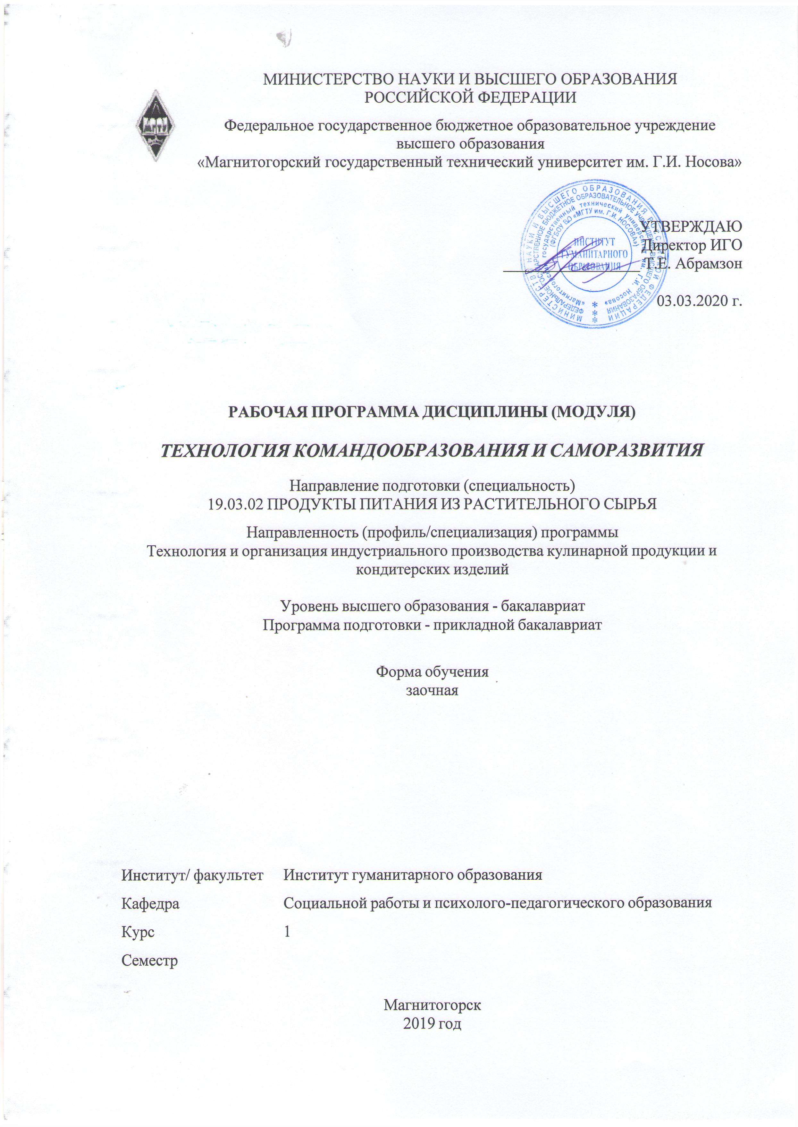

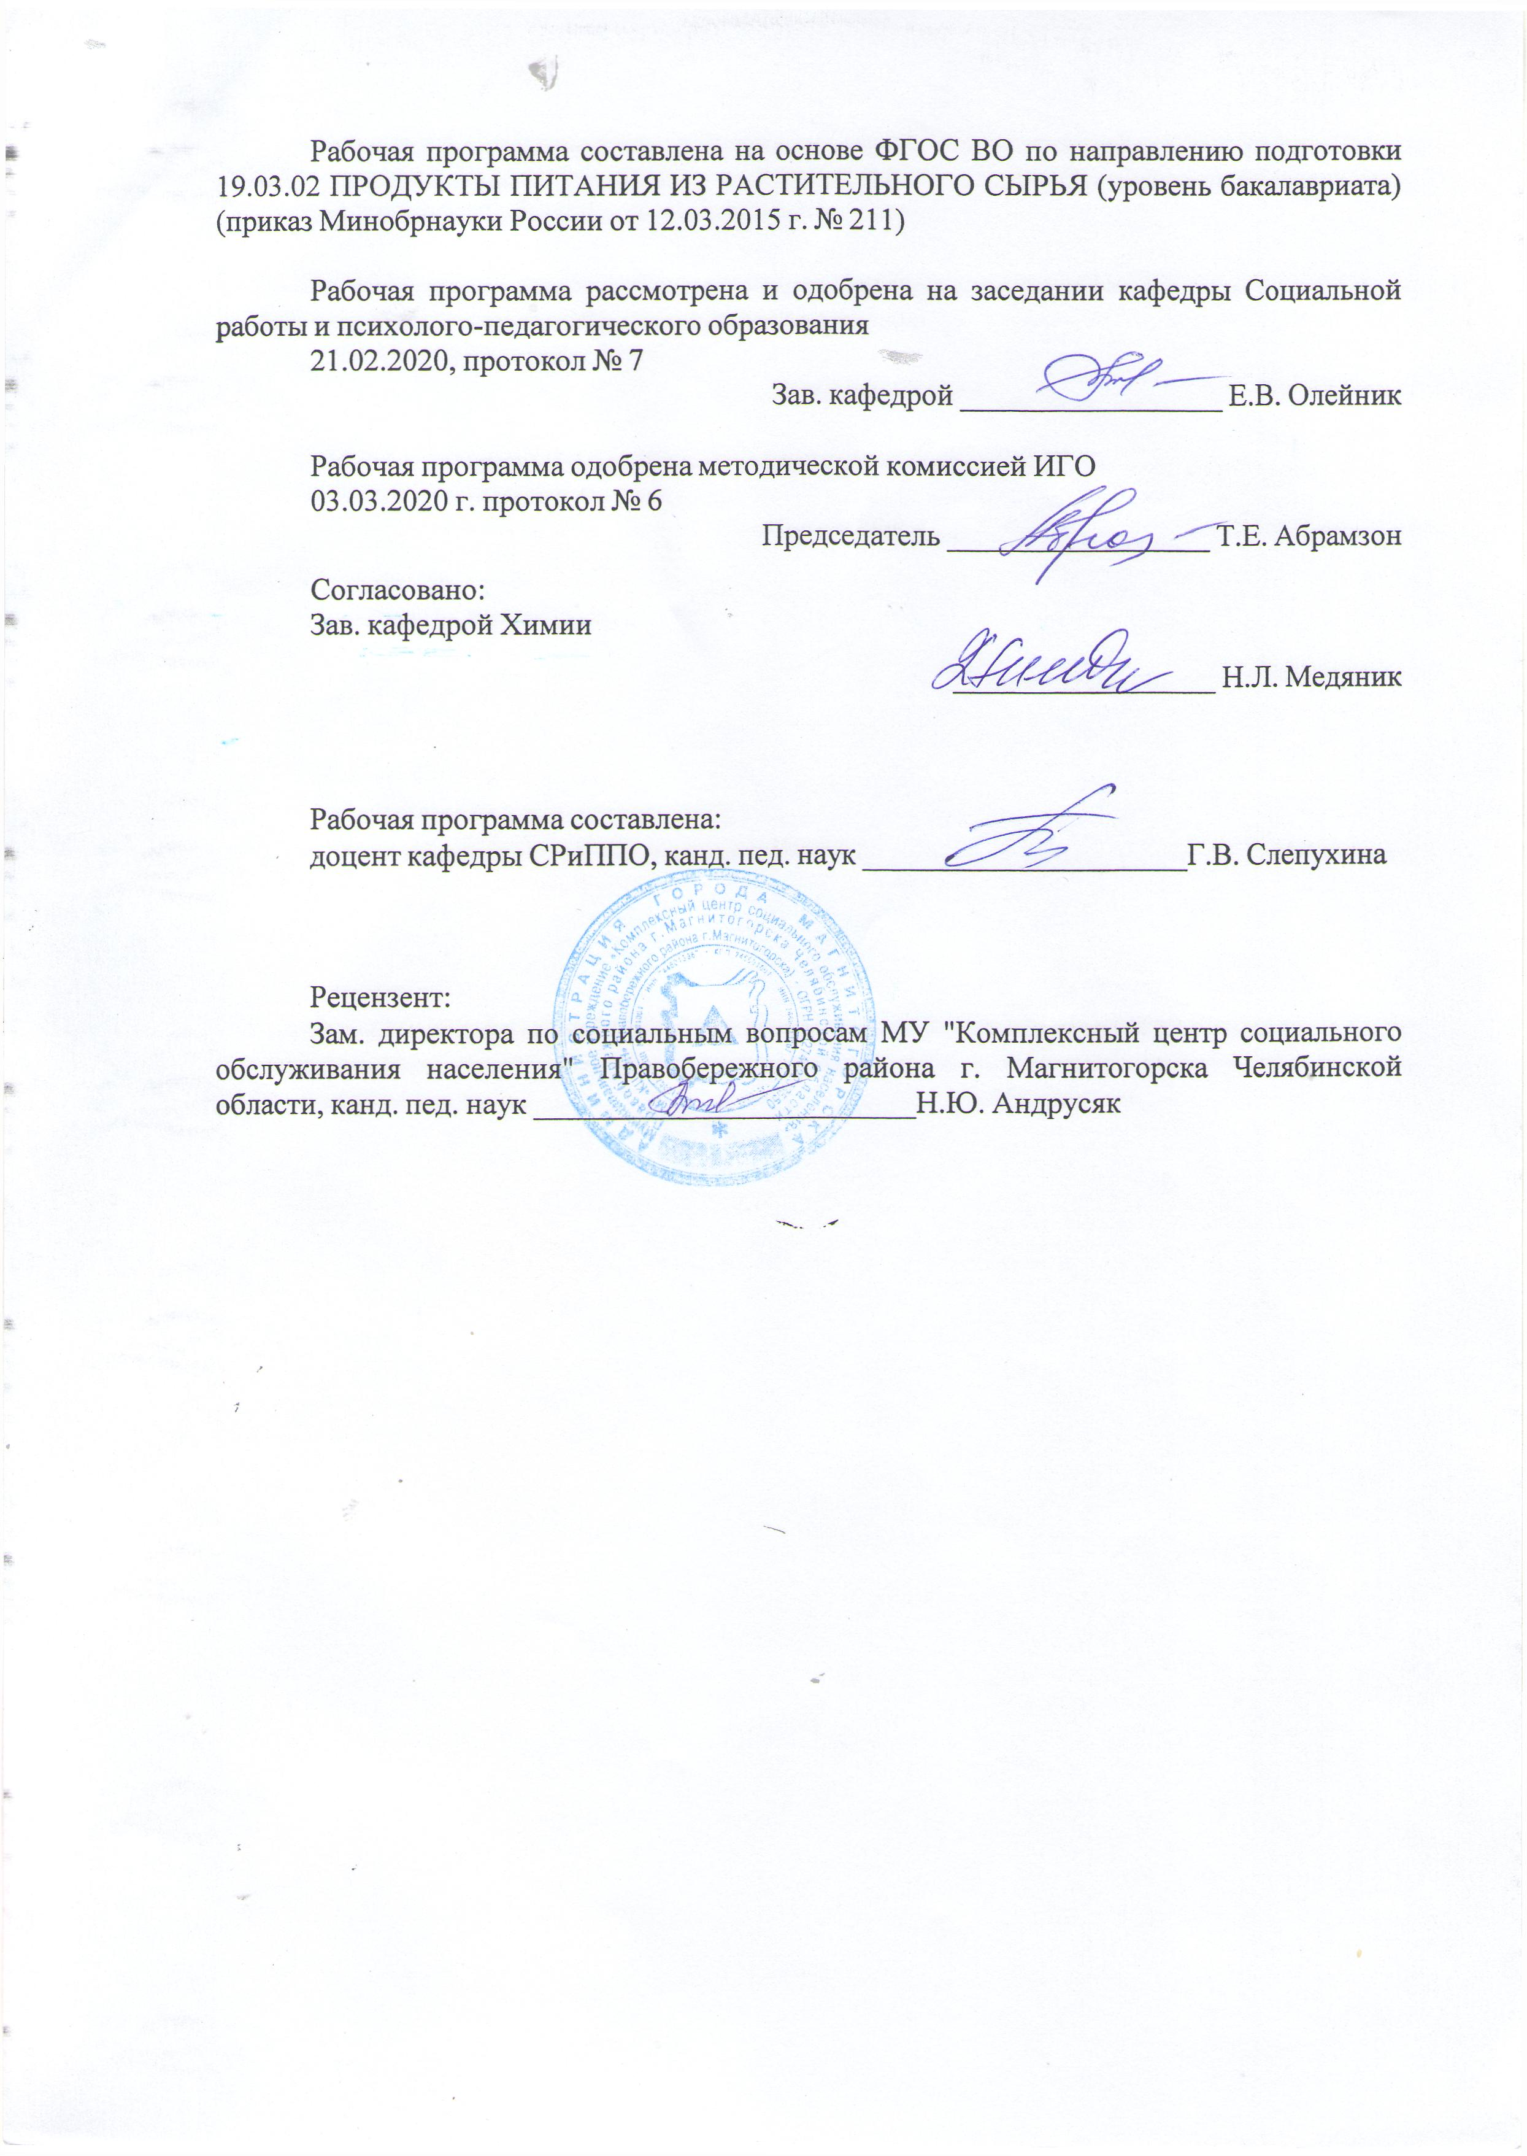

1 Цели освоения дисциплины (модуля)
формирование у студентов компетенций, позволяющих им успешно решать весь спектр задач, связанных с созданием и функционированием команд в организациях, понимать психологическую сущность данного феномена, а также отчетливо выраженной позиции на проблему саморазвития и самообразования.
2 Место дисциплины (модуля) в структуре образовательной программы
Дисциплина Технология командообразования и саморазвития входит в базовую часть учебного плана образовательной программы.
Для изучения дисциплины необходимы знания (умения, владения), сформированные в результате изучения дисциплин/ практик:
Культурология и межкультурное взаимодействие
Знания (умения, владения), полученные при изучении данной дисциплины будут необходимы для изучения дисциплин/практик:
Производственная - практика по получению профессиональных умений и опыта профессиональной деятельности
Подготовка к сдаче и сдача государственного экзамена
3 Компетенции обучающегося, формируемые в результате освоения
дисциплины (модуля) и планируемые результаты обучения
В результате освоения дисциплины (модуля) «Технология командообразования и саморазвития» обучающийся должен обладать следующими компетенциями:
Структурный  элемент  компетенции | Планируемые результаты обучения
ОК-4 способностью работать в команде, толерантно воспринимая социальные, этнические, конфессиональные и культурные различия
Знать | - основы взаимодействия людей в коллективе, относящиеся к вопросам групповой динамики, командообразования и саморазвития;  - анализирует достоинства и недостатки моделей взаимодействия, имеет четкое представление об особенностях личности и взаимодействия людей в коллективе, относящихся к вопросам групповой динамики и командообразования;
Уметь | - выделять и выбрать адекватные способы взаимодействия с коллегами в зависимости от представления об особенностях их личности, в т.ч. об этнических, социальных и культурных различиях;  - обсуждать способы эффективного решения работы в коллективе с учетом социальных, культурных и др. различий;  - выбрать адекватные способы взаимодействия с коллегами в зависимости от социальных и культурных различий и организовать командную работу в коллективе в зависимости от особенностей группы (возрастные особенности, гендерные различия и проч.);

Владеть | - навыками применения на практике методов организации деятельности коллектива;  - навыками соотнесения достоинств и недостатков используемых моделей взаимодействия с точки зрения учета социальных, и культурных различий;  - навыками использования наиболее эффективных средств осуществления взаимодействия, в т.ч. на основе социальных и культурных различий;
ОК-5 способностью к самоорганизации и самообразованию
Знать | - определения понятий «жизненный путь», «жизненная позиция», «жизненная перспектива»;  - основные правила организации процессов самоорганизации и самообразования;
Уметь | - обсуждать способы эффективного решения проблем, связанных с самоорганизацией и самообразованием;  - распознавать эффективное решение от неэффективного;  - планировать цели и устанавливать приоритеты при выборе способов принятия решений с учетом условий, средств, личностных возможностей и временной перспективы достижения; осуществления деятельности;  - формировать приоритетные цели деятельности, аргументируя принимаемым решениям при выборе способов выполнения деятельности;
Владеть | - методами самоорганизации и самообразования;  - технологиями организации процесса самообразования; приемами целеполагания во временной перспективе, способами планирования, организации, самоконтроля и самооценки деятельности;

 | 4. Структура, объём и содержание дисциплины (модуля)
Общая трудоемкость дисциплины составляет 3 зачетных единиц 108 акад. часов, в том числе:
– контактная работа – 4,4 акад. часов:
– аудиторная – 4 акад. часов;
– внеаудиторная – 0,4 акад. часов
– самостоятельная работа – 99,7 акад. часов;
– подготовка к зачёту – 3,9 акад. часа
Форма аттестации - зачет
Раздел/ тема  дисциплины |  | Курс | Аудиторная  контактная работа  (в акад. часах) |  |  | Самостоятельная работа студента | Вид самостоятельной  работы | Форма текущего контроля успеваемости и  промежуточной аттестации | Код компетенции
 |  | Курс | Лек. | лаб.  зан. | практ. зан.
1. РАЗДЕЛ I. ТЕОРЕТИЧЕСКИЕ ОСНОВЫ КОМАНДООБРАЗОВАНИЯ
1.1 1.1 Тема. Команда как вид групп высшего уровня развития |  | 1 | 2 |  |  | 10 | Работа с литературой, источниками; подготовка ответов по вопросам самопроверки на определение понятия «командообразов ание»; изучения направления деятельности в области командообразова ния, результатов научных исследований фундаментально го и прикладного характера в области командообразова ния | Устный опрос
1.2 1.2. Тема. Формирование команды |  | 1 |  |  |  | 12 | Анализ информации об этапах целенаправленно го формирования команд, принципах командных форм работ, содержания тренингов командообразова ния и особенностях типологии личности с помощью диагностической методики Маейерс-Бриггс (MBTI). | План мероприятий и перечень упражнений на знакомство членов команды и формирование команды в целом, выводы по результатам диагностической методики
Итого по разделу |  |  | 2 |  |  | 22
2. РАЗДЕЛ II. ВНУТРИКОМАНДНЫЕ ПРОЦЕССЫ И ОТНОШЕНИЯ
2.1 2.1. Тема. Распределение ролей и особенности работы в команде |  | 1 |  |  | 1 | 14 | Составление кейса на управление взаимоотношени ями в команде; диагностика с помощью рисуночной методики. | Реферирование статей, участие в дискуссии и тренинговых упражнениях на практическом занятии
2.2 2.2. Управление взаимоотношениями в команде |  | 1 |  |  | 1 | 16 | Ознакомление с текстом лекции; анализ определений, представленных в лекции и собственных проблем в общении | Разбор кейса на командообразование; участие в стратегической игре
2.3 2.3. Тема Коммуникации в команде |  | 1 |  |  |  | 16,4 | Обработка и интерпретация результатов методик, выполненных на практическом занятии; подготовка деловой игры | Проведение деловых игр
2.4 2.4. Тема Управление конфликтами в командах |  | 1 |  |  |  | 16 | Ознакомление с текстом лекции, работа с источниками литературы | Ответы на вопросы для самоконтроля по конфликтологии; выводы по результатам методик
Итого по разделу |  |  |  |  | 2 | 62,4
3. РАЗДЕЛ III. САМОРАЗВИТИЕ ЧЛЕНОВ КОМАНДЫ
3.1 3.1. Тема Жизненный путь личности и саморазвитие. Индивидуальный коучинг. |  | 1 |  |  |  | 15,3 | Работа с литературой, источниками | Опрос, составление резюме
Итого по разделу |  |  |  |  |  | 15,3
Итого за семестр |  |  | 2 |  | 2 | 99,7 |  | зачёт
Итого по дисциплине |  |  | 2 |  | 2 | 99,7 |  | зачет

5 Образовательные технологии
В ходе освоения курса предусмотрено использование следующих форм обучения, а.и. коммуникативно-информационные технологии (использование мультимедиа на лекционных занятиях), диалоговые технологии (использование диспутов и дискуссий на практических занятиях), технологии учебно-поисковой деятельности (поиск информации с последующей презентацией результатов в виде докладов, рефератов, сообщений), кейс-метод (анализ конкретных ситуаций по результатам диагностики в группе).
6 Учебно-методическое обеспечение самостоятельной работы обучающихся
Представлено в приложении 1.
7 Оценочные средства для проведения промежуточной аттестации
Представлены в приложении 2.
8 Учебно-методическое и информационное обеспечение дисциплины (модуля)
а) Основная литература:

1. Технология командообразования и саморазвития [Электронный ресурс] : учебно-методическое пособие / [И. В. Гурьянова, Н. А. Кобзева, И. В. Лапчинская и др.] ; МГТУ. - Магнитогорск : МГТУ, 2016. - 1 электрон. опт. диск (CD-ROM). - Режим доступа: https://magtu.informsystema.ru/uploader/fileUpload?name=2930.pdf&show=dcatalogues/1/1134610/2930.pdf&view=true .
1. Слепухина, Г. В. Деловая коммуникация : учебное пособие / Г. В. Слепухина ; МГТУ. - Магнитогорск : МГТУ, 2017. - 1 электрон. опт. диск (CD-ROM)- URL: https://magtu.informsystema.ru/uploader/fileUpload?name=3183.pdf&show=dcatalogues/1/1136625/3183.pdf&view=true (дата обращения: 25.09.2020). - Макрообъект. - Текст : электронный. - Сведения доступны также на CD-ROM.
б) Дополнительная литература:

1 Мельник, М. А. Культурология и межкультурное взаимодействие : хрестоматия / М. А. Мельник, А. И. Назарычева ; МГТУ. - Магнитогорск : МГТУ, 2017. - 1 электрон. опт. диск (CD-ROM). - Загл. с титул. экрана. - URL: https://magtu.informsystema.ru/uploader/fileUpload?name=2761.pdf&show=dcatalogues/1/1132852/2761.pdf&view=true (дата обращения: 25.09.2020). - Макрообъект. - Текст : электронный. - Сведения доступны также на CD-ROM.
2 Мельник, М. А. Профессиональная этика и профессионально-деловая коммуникация : учебно-методическое пособие / М. А. Мельник, А. И. Назарычева ; МГТУ. - Магнитогорск : МГТУ, 2016. - 1 электрон. опт. диск (CD-ROM). - Загл. с титул. экрана. - URL: https://magtu.informsystema.ru/uploader/fileUpload?name=2650.pdf&show=dcatalogues/1/1131143/2650.pdf&view=true (дата обращения: 25.09.2020). - Макрообъект. - Текст : электронный. - Сведения доступны также на CD-ROM.

3 Мельник, М. А. Культурные стратегии и тактики : учебно-методическое пособие / М. А. Мельник, А. И. Назарычева ; МГТУ. - Магнитогорск : МГТУ, 2017. - 1 электрон. опт. диск (CD-ROM). - Загл. с титул. экрана. - URL: https://magtu.informsystema.ru/uploader/fileUpload?name=3394.pdf&show=dcatalogues/1/1139348/3394.pdf&view=true (дата обращения: 25.09.2020). - Макрообъект. - Текст : электронный. - ISBN 978-5-9967-0971-7. - Сведения доступны также на CD-ROM.
4 Слепухина, Г. В. Семейное и кризисное консультирование : учебное пособие / Г. В. Слепухина ; МГТУ. - Магнитогорск : МГТУ, 2017. - 1 электрон. опт. диск (CD-ROM). - Загл. с титул. экрана. - URL: https://magtu.informsystema.ru/uploader/fileUpload?name=3403.pdf&show=dcatalogues/1/1139624/3403.pdf&view=true (дата обращения: 25.09.2020). - Макрообъект. - Текст : электронный. - ISBN 978-5-9967-1061-4. - Сведения доступны также на CD-ROM.
5 Слепухина, Г. В. Социально-психологические основы работы с семьей : учебное пособие / Г. В. Слепухина, О. Г. Петушкова, Н. В. Кобзева ; МГТУ. - Магнитогорск : МГТУ, 2016. - 1 электрон. опт. диск (CD-ROM). - Загл. с титул. экрана. - URL: https://magtu.informsystema.ru/uploader/fileUpload?name=2660.pdf&show=dcatalogues/1/1131308/2660.pdf&view=true (дата обращения: 25.09.2020). - Макрообъект. - Текст : электронный. - Сведения доступны также на CD-ROM.
в) Методические указания:

1. Олейник Е.В. Методические указаная для студентов по подготовке к учебной и научно-исследовательской работе. / Е.В. Олейник, С.Н. Испулова, С.А. Бурилкина; Магнитогорский гос. технический ун-т им. Г.И. Носова.- Магнитогорск: МГТУ им. Носова, 2019. -46с. –Текст: непосредственный
2. Гурьянова, И. В. Технология командообразования и саморазвития : практикум / И. В. Гурьянова ; МГТУ. - Магнитогорск : МГТУ, 2019. - 1 электрон. опт. диск (CD-ROM). - Загл. с титул. экрана. - URL : https://magtu.informsystema.ru/uploader/fileUpload?name=3879.pdf&show=dcatalogues/1/1530049/3879.pdf&view=true (дата обращения: 25.09.2020). - Макрообъект. - Текст : электронный. - Сведения доступны также на CD-ROM.

г) Программное обеспечение и Интернет-ресурсы:
Программное обеспечение
 | Наименование ПО | № договора | Срок действия лицензии

 | MS Windows 7 Professional (для классов) | Д-1227-18 от 08.10.2018 | 11.10.2021
 | MS Office 2007 Professional | № 135 от 17.09.2007 | бессрочно
 | FAR Manager | свободно распространяемое ПО | бессрочно
 | 7Zip | свободно распространяемое ПО | бессрочно
Профессиональные базы данных и информационные справочные системы

 | Название курса |  | Ссылка
 | Информационная система - Единое окно доступа к информационным ресурсам |  | URL: http://window.edu.ru/
 | Российская Государственная библиотека. Каталоги |  | https://www.rsl.ru/ru/4readers/catalogues/
 | Электронные ресурсы библиотеки МГТУ им. Г.И. Носова |  | http://magtu.ru:8085/marcweb2/Default.asp
 | Поисковая система Академия Google (Google Scholar) |  | URL: https://scholar.google.ru/
9 Материально-техническое обеспечение дисциплины (модуля)
Материально-техническое обеспечение дисциплины включает:
- Учебные аудитории для проведения занятий лекционного типа Доска, мультимедийные средства хранения, передачи и представления информации.
Учебные аудитории для проведения практических занятий, групповых и индивидуальных консультаций, текущего контроля и промежуточной аттестации Доска, мультимедийный проектор, экран
Помещения для самостоятельной работы обучающихся Персональные компьютеры с пакетом MS Office, выходом в Интернет и с доступом в электронную информационно-образовательную среду университета
Помещение для хранения и профилактического обслуживания учебного оборудования Стеллажи для хранения учебно-наглядных пособий и учебно-методической документации.

Приложение 1

Учебно-методическое обеспечение самостоятельной работы обучающихся

Вопросы для подготовки к зачету
Теоретический блок
- Команда как особый вид малой группы. Типы команд.
- Основные характеристики коллектива как разновидности малой группы.
- Лидерство в команде.
- Этапы командообразования.
- Принципы командной работы.
- Категории команд в зависимости от цели формирования.
- Пути командообразования.
- Понятие «роль». Виды и функции ролей, выполняемых участниками команды.
- Ролевая модель функциональной команды Р. Белбина. Ее использование в практике командообразования.
- Стихийное и целенаправленное формирование команды.
- Управление взаимоотношениями в команде
- Определение общения. Функции общения.
- Проблемы, барьеры, ошибки в общении.
- Отражение проблемы общения в теоретических концепциях.
- Источники распознавания состояний партнера.
- Интерпретация невербального поведения партнера.
- Гендерные особенности в деловом общении.
- Инструменты управления командными взаимоотношениями.
- Работа с конфликтами в команде.
- Трудности работы в команде.
- Тренинг командообразования: содержание и особенности проведения.
- Виды тренингов командообразования и особенности их применения.
- Тим-билдинг как способ формирования команды.
- Веревочный курс как способ формирования команды.
- Понятие жизненного пути.
- Понятие жизненной позиции.
- Понятие жизненной перспективы.
- Понятие жизненного сценария.
- Личность как субъект жизненного пути.
- Личностный рост и его патогенные механизмы.
- Признаки остановки личностного роста.
- Понятие индивидуального коучинга и условия его успешности.

Задания для подготовки к занятиям по темам
См. на образовательном портале (Технология командообразования и саморазвития: учеб.-метод. пособие / И. В. Гурьянова, Н.А. Кобзева, И.В. Лапчинская, О.Г. Петушкова, О.Л. Потрикеева, Г.В. Слепухина, Н.Г. Супрун, Г.А. Супруненко; под ред. И. В. Гурьяновой, Н.А. Кобзевой. – М.: ФГУР НТЦ «Информрегистр», 2017. № гос. рег. 0321700431

Тестовые задания для самопроверки по дисциплине перед итоговым зачетом
1. Процесс целенаправленного формирования особого способа взаимодействия людей в организованной группе, позволяющего эффективно реализовывать их энергетический, интеллектуальный и творческий потенциал сообразно стратегическим целям организации, называется:
А) командообразование;
Б) групповая сплоченность;
В) ценностно-ориентационное единство.
2. Командообразование как специальный вид деятельности зародилось:
А) в конце 19 века;
Б) во второй половине 20 века;
В) в начале 20 века.
3. В настоящий момент выделяют следующие направления в области командообразования:
А) вопросы комплектования команд;
Б) формирование командного духа;
В) диагностика целевых групп с точки зрения их соответствия понятию «команда»;
Г) все ответы не верны.
4. Состояние эффективного группового взаимодействия в процессе работы сотрудников организации, четко осознающих взаимосвязи между целями, методами работы и процессом успешного выполнения задач, называется:
А) сплоченность;
Б) группа;
В) команда.
5. Вид группы, члены которой могут повысить эффективность совместной деятельности, но не прилагают к этому ни малейших усилий, называется:
А) потенциальная команда;
Б) псевдокоманда;
В) рабочая группа.
6. Небольшая группа людей, стремящихся к достижению общей цели, постоянно взаимодействующих и координирующих свои усилия, называется:
А) команда;
Б) рабочая группа;
В) псевдокоманда.
7. Человек, который ведет других за собой, задает направление и темп движения, заряжает энергией, воодушевляет, показывает пример, привлекает к себе людей, нацелен на преобразование и развитие – это:
А) менеджер;
Б) лидер;
В) руководитель.
8. В концепции Р.М. Белбина выделяются следующие командные роли:
А) реализатор;
Б) руководитель;
В) мотиватор;
Г) организатор;
Д) все ответы верны.
9. Совокупность ожиданий, существующая относительно каждого члена команды, называется:
А) роль;
Б) образ;
В) стремление.
10. В модели управленческих ролей Базарова Т.Ю., реализация данной роли предполагает оперативное управление, поддержание бизнес-процессов и организационной структуры в режиме функционирования:
А) организатор;
Б) управленец;
В) администратор;
Г) руководитель.
11. По мнению Р.М. Белбина, представители данной командной роли амбициозны, азартны, борются за победу любой ценой, будоражат команду и двигают ее к цели, при этом отличаются раздражительностью, нетерпением и не всегда способны довести до логического конца свою активность – это:
А) организаторы;
Б) генераторы идей;
В) мотиваторы;
Г) гармонизаторы.
12. К механизмам, по которым члены команд принимают свои роли, относят:
А) ролевое самоопределение;
Б) ролевая идентификация;
В) создание роли;
Г) принятие роли;
Д) все ответы верны.
13. Автором модели «Колесо команды» является:
А) Т.Б. Базаров;
Б) Р.М. Белбин;
В) Марджерисон-МакКенн.
14. Роли «исследователь–промоутер» в модели Марджерисона-МакКенна соответствует следующий тип задач:
А) консультирование;
Б) новаторство;
В) развитие;
Г) организация;
Д) стимулирование.
15. Специалисты одного профиля, регулярно встречающиеся для совместного изучения рабочих вопросов:
А) виртуальная команда;
Б) команда специалистов;
В) команда перемен.
16. Знание норм и правил, принятых в команде, позитивное или как минимум нейтральное к ним отношение и следование им в повседневной жизни, называется:
А) лояльность;
Б) законопослушность;
В) идентичность;
Г) приверженность;
Д) все ответы не верны.
17. Объединение команды против одного из своих членов, выражающееся в его скрытой травле:
А) групповое табу;
Б) моббинг;
В) самоизоляция.
18. Самовосприятие человека как члена определенной группы или нескольких групп, называется:
А) коллективистическое самосознание;
Б) групповая идентичность;
В) групповая сплоченность.
19. Управленческая форма, в которой как индивидуальные, так и коллективные решения и действия регулируются совместно выработанным общим видением и также разработанными самой командой процедурами взаимодействия ее членов, называется:
А) стратегический менеджмент;
Б) командный менеджмент;
В) структурированный менеджмент.
20. К факторам, провоцирующим раскол в команде, относятся:
А) жизненные кризисы;
Б) неуспех деятельности;
В) конкуренция с другими группами;
Г) все ответы верны.
21. К условиям, обеспечивающим эффективную деятельность команды относят:
А) поддерживающее окружение;
Б) квалификация и четкое осознание выполняемых ролей;
В) командное вознаграждение;
Г) открытые коммуникации.
22. Стиль мышления людей, полностью включенных в команду, где стремление к единомыслию важнее, чем реалистическая оценка возможных вариантов действий, называется:
А) огруппление мышления;
Б) ингрупповой фаворитизм;
В) групповое табу.
23. Феномен, заключающийся в том, что производительность команды оказывается меньшей, чем сумма индивидуальных усилий, продемонстрированных по одиночке, называется:
А) моббинг;
Б) групповой ритуал;
В) социальная леность;
Г) внешний локус контроля.
24. На данном этапе командообразования команда постоянно отслеживает, насколько эффективно она продвигается вперед, называется:
А) знакомство;
Б) позиционирование;
В) рефлексия.
25. Начальный этап командообразования, на котором осуществляется целенаправленный подбор членов команды на основе принципа максимальной однородности участников, учитывающего требование взаимодополняемости:
А) комплектование команды;
Б) формирование общего видения;
В) знакомство.
26. Система согласованных представлений членов команды о том, к чему надо стремиться, называется:
А) формирование общего видения;
Б) знакомство;
В) институциализация.
27. Данный вид тренинга включает не столько обучение конкретным навыкам, сколько согласование целей и ценностей:
А) тренинги навыков;
Б) тренинги овладения поведением;
В) групподинамические тренинги.
28. Одна из наиболее популярных форм групподинамического тренинга командной сыгровки, при подготовке ряда упражнений которого используется альпинистское снаряжение:
А) тим-билдинг;
Б) веревочный курс;
В) тренинг личностного роста.
29. К причинам ухода команд из организации относят:
А) команда перерастает организацию;
Б) смена владельца бизнеса;
В) поиск лучших условий работы;
Г) команда создает собственный бизнес;
Д) все ответы верны.
30. К групповым защитным механизмам, позволяющим обеспечить целостность команды в условиях внутренних и внешних противоречий, относят:
А) групповое табу;
Б) групповой ритуал;
В) социальная леность;
Г) все ответы неверны.

Контрольная работа
Выполнение контрольных работ предполагает теоретическое знание основ курса «Технология командообразования и саморазвития», а также способность проводить аналитический обзор литературы по конкретной тематике, умение систематизировать собственный практический опыт и разрабатывать на его основе авторские командообразующие техники и технологии.

Методические указания к выполнению заданий
- Первый вопрос состоит из описания плана мероприятий, направленных на формирование команды в собственной организации (по месту работы). Программа должна включать в себя характеристику трудового коллектива, специфики организации и указание мероприятий, сроков проведения, ответственных лиц, затрат.
2. Второй вопрос предполагает разработку собственной технологии отбора людей в команду и подбор упражнений, которые можно использовать для формирования команды в своей организации/отделе в процессе тренинговой работы или на рабочем месте.
3. Третий вопрос включает изучение собственной личности и своего типичного поведения в команде с помощью тестирования по методике Р. Белбина.
Объем работы составляет 10-12 листов, оформление текста – согласно требованиям ФГБОУ ВО МГТУ им. Г.И. Носова. При выполнении контрольной работы необходимо в первую очередь обратить внимание на изучение материала, содержащегося в научных журналах, монографиях и других источниках, вышедших в свет в последние годы.

Приложение 2
7 Оценочные средства для проведения промежуточной аттестации
а) Планируемые результаты обучения и оценочные средства для проведения промежуточной аттестации:

Структурный элемент  компетенции | Планируемые результаты обучения |  | Оценочные средства
ОК – 4: способностью работать в команде, толерантно воспринимая социальные, этнические, конфессиональные и культурные различия
Знать | - основы взаимодействия людей в коллективе, относящиеся к вопросам групповой динамики, командообразования и саморазвития;  - анализирует достоинства и недостатки моделей взаимодействия, имеет четкое представление об особенностях личности и взаимодействия людей в коллективе, относящихся к вопросам групповой динамики и командообразования; |  | Перечень теоретических вопросов для подготовки к зачету  - Команда как особый вид малой группы. Типы команд.  - Основные характеристики коллектива как разновидности малой группы.  - Лидерство в команде.  - Этапы командообразования.  - Принципы командной работы.  - Категории команд в зависимости от цели формирования.  - Пути командообразования.  - Понятие «роль». Виды и функции ролей, выполняемых участниками команды.  - Ролевая модель функциональной команды Р. Белбина. Ее использование в практике командообразования.  - Стихийное и целенаправленное формирование команды.  - Управление взаимоотношениями в команде  - Определение общения. Функции общения.  - Проблемы, барьеры, ошибки в общении.  - Отражение проблемы общения в теоретических концепциях.  - Источники распознавания состояний партнера.  - Интерпретация невербального поведения партнера.  - Гендерные особенности в деловом общении.  - Инструменты управления командными взаимоотношениями.  - Работа с конфликтами в команде.  - Трудности работы в команде.  - Тренинг командообразования: содержание и особенности проведения.  - Виды тренингов командообразования и особенности их применения.  - Тим-билдинг как способ формирования команды.  - Веревочный курс как способ формирования команды.
Уметь | - выделять и выбрать адекватные способы взаимодействия с коллегами в зависимости от представления об особенностях их личности, в т.ч. об этнических, социальных и культурных различиях;  - обсуждать способы эффективного решения работы в коллективе с учетом социальных, культурных и др. различий;  - выбрать адекватные способы взаимодействия с коллегами в зависимости от социальных и культурных различий и организовать командную работу в коллективе в зависимости от особенностей группы (возрастные особенности, гендерные различия и проч.); |  | - Разработать технологию отбора людей в команду и подобрать упражнения, которые можно использовать для формирования команды в своей организации/отделе в процессе тренинговой работы или на рабочем месте.  - Подготовить и выступить с презентацией собственной команды.  Содержание презентации: название, девиз (миссия), логотип, атрибуты команда.  Требования к презентации:  -продолжительность не более 7-10 мин.;  -участие всех членов команды (обязательно);  -форма представления – устная;  -можно использовать различные вспомогательные средства (музыка, плакат и др.);
Владеть | - навыками применения на практике методами организации деятельности коллектива;  - навыками соотнесения достоинств и недостатков используемых моделей взаимодействия с точки зрения учета социальных, и культурных различий;  - навыками использования наиболее эффективных средств осуществления взаимодействия, в т.ч. на основе социальных и культурных различий; |  | Практические задания  Представить программу мероприятий, направленных на формирование команды в собственной организации (по месту работы). Программа должна включать в себя характеристику трудового коллектива, специфики организации и указание мероприятий, сроков проведения, ответственных лиц, затрат.  Мониторинг эффективности команды в целом  Эффективность команды определяется на основании трех основных показателей:  – уровень эффективности межличностного взаимодействия;  – уровень согласованности действий в работе на общий результат;  – результативность, продуктивность.  Методика проведения  По истечении определенного периода (полгода, год) лидер оценивает работу своей команды по 10-балльной шкале по каждому из трех показателей и заносит результаты в сводную таблицу «Эффективность команды» в свою графу. Затем лидер организует обсуждение каждого показателя в команде и заносит коллегиальную оценку команды в соответствующую графу сводной таблицы.  Если высший руководитель проводит собственный мониторинг, он фиксирует результаты отдельно.  «Эффективность команды»  Задание 1  Запишите несколько ваших личных ассоциаций, связных с понятием «команда». Проанализируйте полученный список. Какие ассоциации имеют отношение к вашей профессиональной или учебной деятельности? Какими качествами должна обладать, на ваш взгляд, идеальная ко-  манда, команда вашей мечты? Дайте определение такой команды.  Не каждая группа становится командой или коллективом. Произойдет это или нет, зависит от многих факторов. Перечислите основные факторы, влияющие на формирование вашей команды.  Охарактеризуйте одну из формальных групп, членом который вы в настоящее время являетесь (учебная группа, подразделение в организации и т. п.).  Какие признаки рабочей группы и какие признаки команды свойственны вашей группе на данном этапе ее развития.  Задание 2  1 Разделитесь на группы по 5–7 человек. Придумайте название команды, ее девиз. Выберите командира. Обсудите, что конкретно ваша команда могла бы сделать для улучшения окружающей жизни.  2 Обсудите всей группой идеи каждой команды и выберите одну из них для реализации.  3 В командах определите план реализации вашей идеи, определите ответственного за выполнение каждого пункта плана и затем всей группой наметьте совместный план действий.  4 Создайте советы дела, отвечающие за реализацию каждого пункта плана, включив в каждый совет дела по одному представителю от команды.  5 Советам дела определить последовательность выполнения плана и необходимые для этого средства. Определить ответственных за каждый этап выполнения задачи и обеспечение средствами для выполнения каждого этапа. Определить роль каждой команды на каждом этапе выполнения задания и через представителей каждой команды довести задание до их команд.  6 Начните реализацию общего плана действий.
  Оценка | Уровень эффективности межличностного взаимодействия | Уровень согласованности действий в работе на общий результат | Результат продуктивноси
  Лидер команды
  Команда
ОК – 5: способностью к самоорганизации и самообразованию
Знать | - определения понятий «жизненный путь», «жизненная позиция», «жизненная перспектива»;  - основные правила организации процессов самоорганизации и самообразования; | Примерные тесты  1. Жизненный путь – это …  а) субъективная сторона реальной жизни;  б) противоречивый процесс, предполагающий потребность к активности, самореализации собственных устремлений;  в) индивидуальная история личности, ее содержание и мировоззренческая суть;  г) выбор профессии и конкретных жизненных планов.  2. Жизненные отношения, способ их реализации, отвечающий (или не отвечающий) потребностям, ценностям личности – это …  а) внутренняя жизнь;  б) биографический план единства внутренней и внешней жизни;  в) жизнедеятельность человека;  г) жизненная позиция.  3. Технология, позволяющая достигать максимальных результатов с минимально возможными усилиями – это …  а) личностный рост;  б) коучинг;  в) велнес;  г) устремленность в будущее
Уметь | - обсуждать способы эффективного решения проблем, связанных с самоорганизацией и самообразованием;  - распознавать эффективное решение от неэффективного;  - планировать цели и устанавливать приоритеты при выборе способов принятия решений с учетом условий, средств, личностных возможностей и временной перспективы достижения; осуществления деятельности;  - формировать приоритетные цели деятельности, аргументируя принимаемым решениям при выборе способов выполнения деятельности;  - ставить цели и определять роли в команде; | Примеры творческих заданий  1 Изучить собственную личность и свое типичное поведения в команде с помощью тестирования по методике Р. Белбина.  Описать роли, выполнение которых будет для личности эффективно и роли, которые будут нежелательными для личности.  2 Проведите сравнительный анализ образа своего «Я», образа хорошего, приятного вам человека и образа плохого или неприятного вам человека. Бланк для заполнения  Предлагаем вам принять участие в исследовании, которое направлено на выявление механизмов взаимовосприятия людей. Обследование проводится анонимно, полученные от Вас персональные данные предназначены лишь для научного анализа и не будут разглашены. Чем искреннее будут ваши ответы, тем бо льшее научное значение они представляют.  1 Пожалуйста, поочередно заполните все столбцы, последовательно ответив по 20 раз без повторений на указанные в заголовке столбца вопросы. При заполнении каждого последующего столбца закройте написанное ранее, постарайтесь не вспоминать то, что написали прежде и не заглядывать в соседние столбцы.
  Кто Я?  Какой (ая) Я? | Хороший, приятный мне человек, какой он? | Плохой, неприятный мне человек, какой он?
  1 | 2 | 1
  2 | 2 | 2
  Портреты: | Портреты: | Портреты:
Владеть | - методами самоорганизации и самообразования;  - технологиями организации процесса самообразования; приемами целеполагания во временной перспективе, способами планирования, организации, самоконтроля и самооценки деятельности; | Примеры ситуационных задач  - Подготовить и выступить с презентацией собственной команды.  Содержание презентации: название, девиз (миссия), логотип, атрибуты команда.  Требования к презентации:  -продолжительность не более 7-10 мин.;  -участие всех членов команды (обязательно);  -форма представления – устная;  -можно использовать различные вспомогательные средства (музыка, плакат и др.);

б) Порядок проведения промежуточной аттестации, показатели и критерии оценивания:
Промежуточная аттестация по дисциплине «Технология командообразования и саморазвития» включает тестирование, позволяющее оценить уровень усвоения обучающимися знаний, практические и контрольные задания, выявляющие степень сформированности умений и владений, проводится в форме зачёта.

Методические рекомендации для подготовки к зачету:
Подготовка к зачету заключается в изучении и тщательной проработке обучающимся учебного материала дисциплины с учётом учебников, учебных пособий, лекционных и практических занятий, сгруппированном в виде контрольных вопросов.
Критерии оценки:
- «зачтено» - выставляется при условии, если студент показывает хорошие знания учебного материала по теме, знает сущность дисциплины. При этом студент логично и последовательно излагает материал темы, раскрывает смысл вопроса, дает удовлетворительные ответы на дополнительные вопросы. Дополнительным условием получения оценки могут стать хорошие успехи при выполнении самостоятельной и контрольной работы, систематическая активная работа на практических занятиях.
- «не зачтено» - выставляется при условии, если студент владеет отрывочными знаниями о сущности дисциплины, дает неполные ответы на вопросы из основной литературы, рекомендованной к курсу, не может ответить на дополнительные вопросы, предложенные преподавателем.

